Раздаточный материал по теме: «Древнерусские храмы».
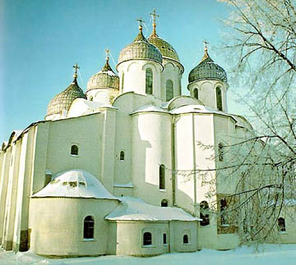
Софийский собор в Новгороде. Новгородский князь Владимир, сын Ярослава Мудрого, заложил каменный храм. Строительство его завершилось в начале XI века. Софийский собор – один из самых древних в Новгороде. Новгородцы в старину говорили: «Где Святая София – там и Новгород!» Храм стал символом города, и новгородские ратники ходили в бой с кличем: «За Святую Софию!»
Храм большой и высокий, сложен из камня, стены его массивные, снаружи почти не имеют украшений. Он производит величественное впечатление. Храм окружают двухэтажные галереи. Пять мощных шлемовидных куполов на широких барабанах возвышаются над широким зданием храма, а шестой купол построен над лестничной башней. На золочёном кресте центрального купола находится свинцовая фигура голубя – символа Святого Духа. По преданию, этот голубь послан в утешение городу, и пока он не слетит с креста, город будет храним. Софийский собор имел большое значение для города. В нём не только проводились службы, но и размещалась городская казна, библиотека, архив. На площади перед храмом собиралось вече (вече – народное собрание).
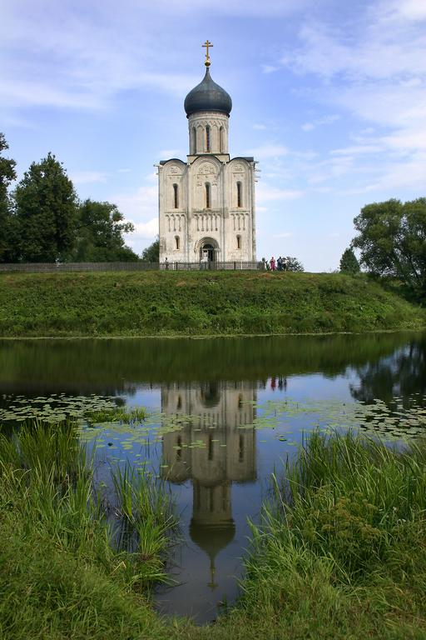
Храм Покрова на Нерли. В начале XII века на месте слияния рек Клязьмы и Нерли был возведён храм Покрова на Нерли. Маленькое , изящное здание, которое стоит на небольшом холме. Храм Покрова – однокупольный, светлый и лёгкий, устремленный в небо. Он кажется почти невесомым. Храм украшен тонкими колоннами, закомарами, резными изображениями, рельефами, отчего кажется ещё более нарядным и праздничным. Когда река весной разливается, её воды подходят к самым стенам церкви, и тогда кажется, что белоснежный храм словно стоит в воде. За красоту и соединение с природой храм Покрова на Нерли называют поэмой, запечатлённой в камне. Предание рассказывает, что храм построен князем Андреем Боголюбским после гибели в военном походе его любимого сына, в память о нём. Храм посвящён празднику Покрова Богородицы.
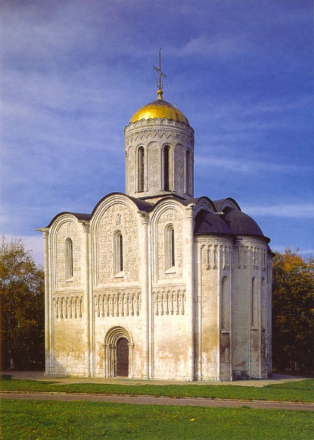
Дмитриевский собор во Владимире.В самом Владимире в конце XII века построен Дмитриевский собор, который освящён в честь святого Дмитрия Солунского, а построил его князь Всеволод, который при крещении получил имя Дмитрий. Летопись сообщает: «Постави церковь камену на своём дворе, в своё имя». Церковь одноглавая, небольшая по размеру, ведь строился он только для княжеской семьи. Этот храм имеет одну особенность – его называют иконой в камне. Почти вся поверхность храма украшена резными изображениями. Все русские традиции деревянной резьбы появились в камне. Рельефы белокаменного собора необычны: ангелы, святые, мифические животные, птицы, звери, причудливые растения. Всё это делает храм нарядным, праздничным, рассказывает о Небесном граде, райском саде. На храме есть изображения самого князя Всеволода на троне и его сыновей (одного из которых также звали Дмитрий). Всего изображений более 500! Дмитриевский собор называют сказкой в камне, ведь очень многие изображения напоминают сказочных персонажей, а украшения, которые есть на соборе, встречаются на крестьянских избах.
Внутри собора было много росписей и икон, поэтому он - уникальный памятник русской архитектуры. К сожалению, росписи почти не сохранились.
В Дмитриевском соборе сейчас открыта необычная экспозиция Владимиро-Суздальского музея, где главный экспонат – сам храм, его облик.
Вопросы:
- Почему Софийский собор стал главным собором города Новгорода?
- Объясните, почему Дмитриевский собор называют «драгоценным ларцом», «каменным ковром», «каменной поэмой»?
- Что общего у храма Покрова на Нерли и Дмитриевского собора? Какие части собора вы видите на фотографиях?

